Государственное Бюджетное Учреждение школа № 113 СП № 4

Конспект досуга для детей по ПДД
«Дорожные приключения мышей»

Организовала:
Каширская Н.А. инструктор по физической культуре
Провели:
Воспитатели старших групп:
Кудрявцева М.И.
Желобецкая Е.В.
Левикова Е.С.
Леденева Т.И.

2016 год

Дорожные приключения мышей

Задачи:
создать доброжелательную атмосферу, доставить радость детям, гостям праздника;
закрепить знания детей по ПДД;
развивать внимание, наблюдательность, координацию движений, умение преодолевать препятствия;
воспитывать целеустремленность, настойчивость, чувство коллективизма, дружелюбие.

Ход досуга

Полицейский: Здравствуйте ребята! Посмотрите, сколько гостей сегодня у нас. Мы рады встрече. Ребята, в полицейский участок поступила информация о том, что на 40 км автодороги Москва-Петербург потеряны ценности. Нас просят оказать содействие в поисках. Вы хотите помочь полиции в расследовании данного дела?
Дети: Да!
Полицейский: Тогда в путь!
Чтобы отправиться в путешествие по дороге, нужно знать правила дорожного движения. Кто нам будет помогать на дороге? Я вам загадаю загадку, а вы отгадайте.
Три разноцветных круга
Мигают друг за другом,
Светятся, мигают –
Людям помогают. (светофор)

Светофор : Безопасность на дороге – главное условие! Для этого нужны сноровка и тренировка, боевая подготовка.

Физкультминутка «Светофор» (под музыку)
Зеленый свет - дети выполняют легкий бег по залу, изображая езду на автомобиле. Желтый свет – останавливаются и притопывают одной ногой. Красный свет – стоят неподвижно.
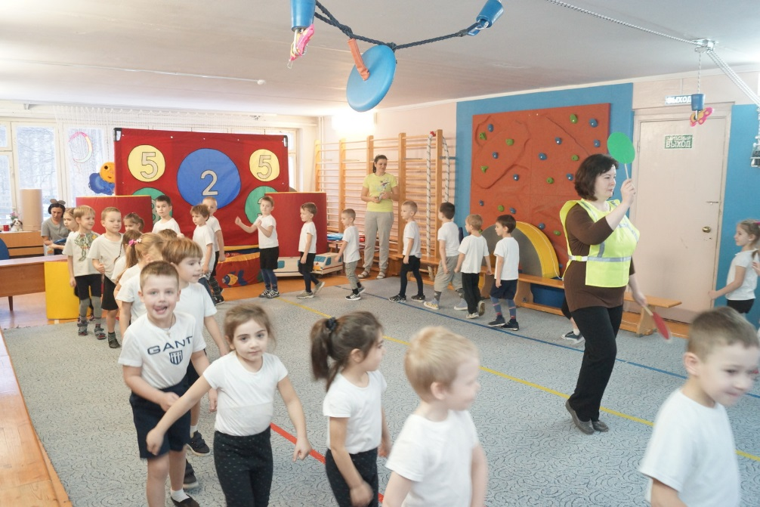
После физкультминутки на светофоре загорается красный свет и в зал забегают (изображая езду на автомобиле) мышки Машка и Анфиска.
Машка: Анфиска, ты слышала про ценности?
Анфиска: О, это так интересно Машка! Нам нужно их опередить, чтобы ценности достались только нам. (потирают ладошки, играют в ладушки и скачут).
Машка: Давай будем им мешать в их поисках?
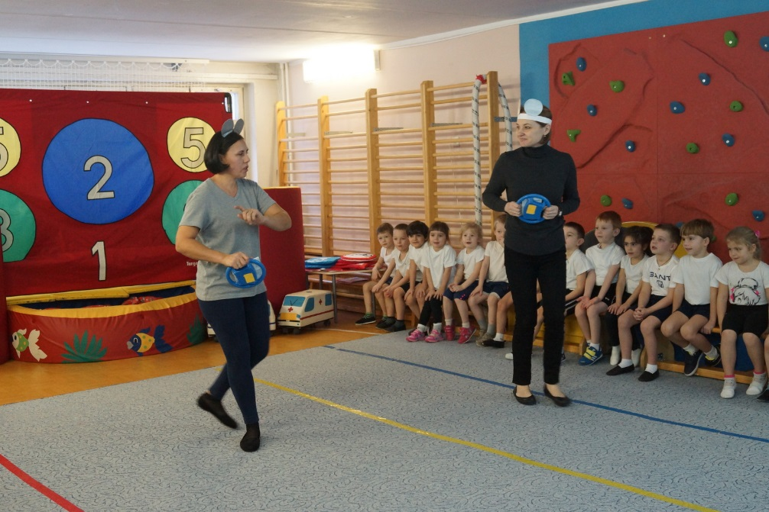
Полицейский: (увидев мышей, обращается к детям) Ребята, можно ли резвиться на дороге?
Дети: Нет!
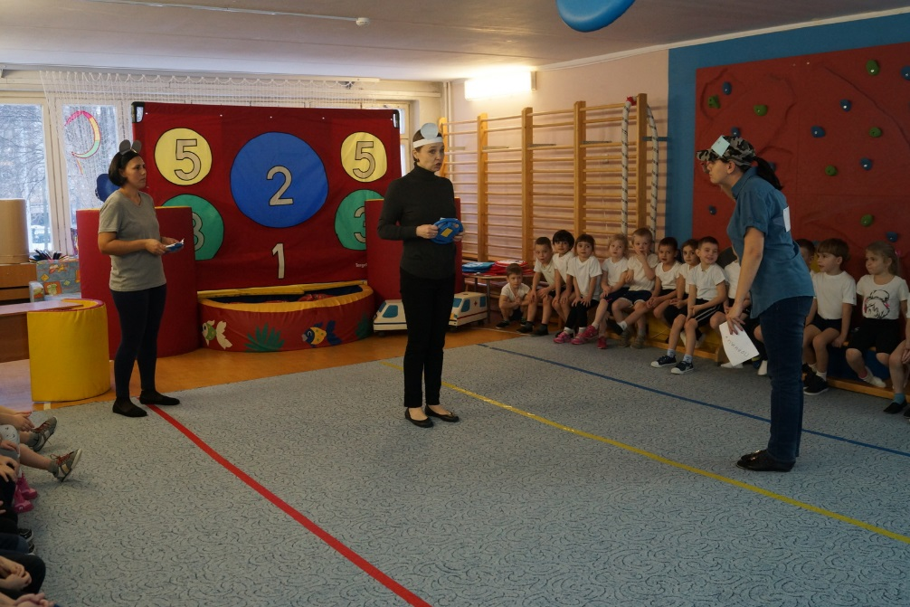
Полицейский: Существуют правила дорожного движения и их нужно соблюдать. (свистит, обращаясь к мышам) Ваши документы? Вы нарушаете правила дорожного движения!
Машка: Какие такие правила движения?
Анфиска: Мы сами с усами и правила у нас свои. Можем и для вас придумать.
Полицейский: Водители и пешеходы правил не придумывают, они их выполняют! Смотрите какой знай? (Знак пешеходного перехода) Ребята, какие знаки мы с вами знаем?
Дети: Разрешающие и запрещающие.
Машка: Белые и красные!
Анфиска: Чистые и грязные! (Хохочут)
Конкурс «Дорожные знаки»
Правила: детям предлагается посмотреть картинки дорожных знаков и разобрать их на две группы знаков «Разрешающие» и «Запрещающие». Полицейский проверяет правильно ли дети выполнили задание.
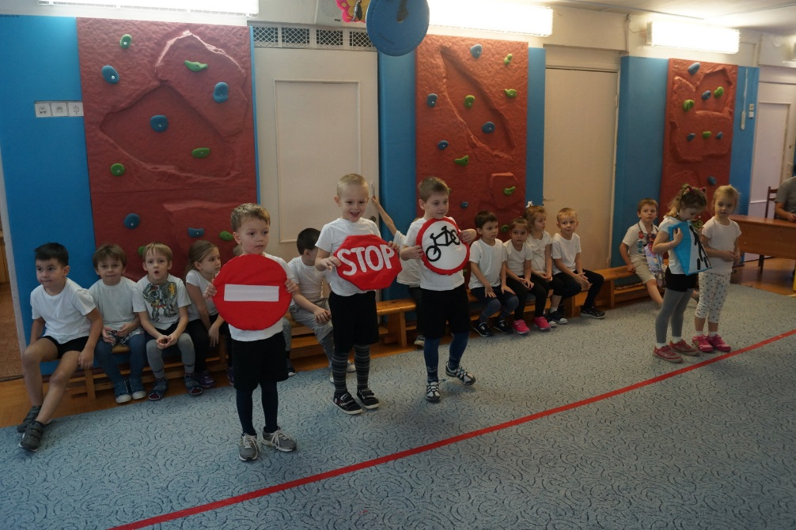
Полицейский: Вот мы с вами и продвинулись в поисках на один шаг.
Мыши берут метлу и шарик.
Машка: Знаете ли вы, ребята, на каких видах транспорта передвигались сказочные герои? (дети отвечают)
Анфиска: А мы сейчас проверим!
Мыши по очереди загадывают загадки детям:
- На чем Емеля ехал к царю во дворец? (на печке)
- Любимый вид транспорта кота Леопольда? (велосипед)
- Чем смазывал мотор Карлсон? (вареньем)
- Что подарили родители дяди Федора почтальону Печкину?
- Во что превратила добрая фея тыкву для Золушки? (карета)
- На чем летал Алладин?
- На чем катался Кай из сказки «Снежная королева»? (санки)
- Лучший транспорт бабы Яги? (ступа)

Светофор: Вот видите, наши ребята все знают!
Полицейский: Ребята, а мы продвинулись еще на один шаг в нашем расследовании. Отправляемся дальше.

Конкурс «Собери дорожный знак»
Используются большие бутафорские кнопки, паззлы дорожных знаков, два обруча, детские машины. На дорожках каждой команды раскладываются по прямой линии три кнопки. В конце дорожки в обруче лежат паззлы дорожных знаков. Команды игроков встают друг за другом за линиями старта. По свистку Полицейского первые игроки каждой команды едут на детских машинках, объезжая кнопки «змейкой»; берут из обруча фрагмент дорожного знака и возвращаются, передавая эстафету другому игроку. В конце эстафеты каждая команда собирает дорожный знак.
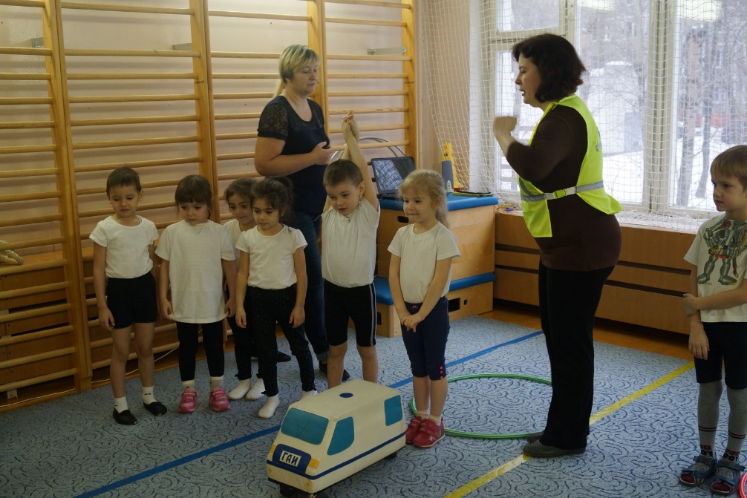
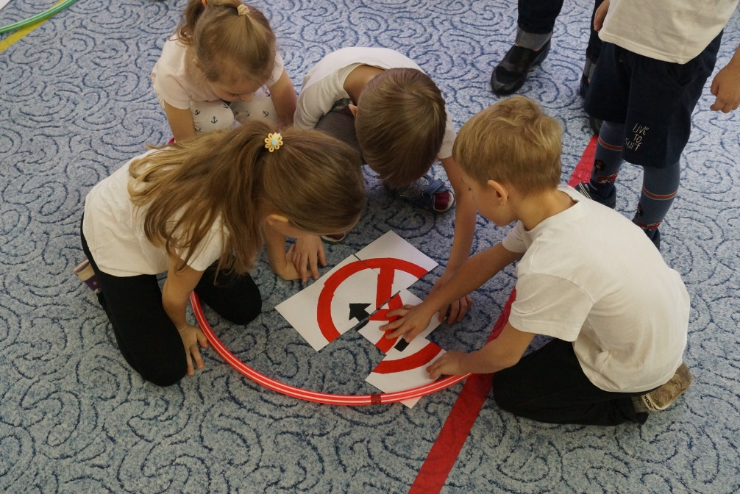
Машка: Проколим им шины?
Анфиска: Остановим машины!
Мыши раскладывают кнопки на дороге, чтобы помешать движению детей. Дети объезжают препятствия.
Полицейский: Мы преодолели половину пути к цели. Теперь посмотрим, знаете ли вы транспортные средства.
Игра. Инспектор ГИБДД проводит проверку на дороге.
Чтобы продвинуться дальше, нужно отгадать загадку. Дети отгадывают.
первая команда:
Для этого коня еда –
Бензин, и масло, и вода.
На лугу он не пасется,
По дороге он несется. (автомобиль)
вторая команда:
Что за чудо – синий дом,
Ребятишек много в нем,
Носит обувь из резины
И питается бензином (автобус)
первая команда:
Вот так чудо – чудеса!
Подо мной два колеса.
Я ногами их верчу
И качу, качу, качу. (велосипед)
вторая команда:
Красной огненной стрелой
Мчится вдаль машина.
И зальет пожар любой
Смелая дружина. (пожарная машина)

Инспектор ГИБДД: Счастливого пути!
Мыши похищают жезл Инспектора.
Машка: Теперь регулировщиками будем мы!
Анфиска: Сейчас мы им укажем путь в другую сторону!
Мыши исполняют танец с жезлом, затем бросают его. Жезл подбирает Полицейский.
Полицейский: Хватит устраивать беспорядок на дороге!
Светофор: Хватит меня путать, я зависаю, у меня сбой в программе, я сломался!
Конкурс «Собери светофор»
Используются 2 обруча, картонные диски разных цветов. В одном месте разложены картонные диски разных цветов. Игроки по свистку должны выбрать цвета светофора и правильно разложить их в обруче. По окончании конкурса светофор начинает работать. Загорается зеленый свет.
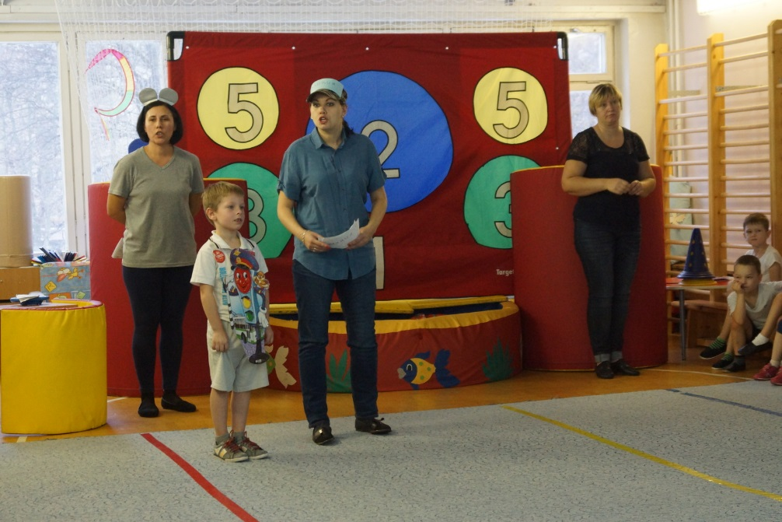
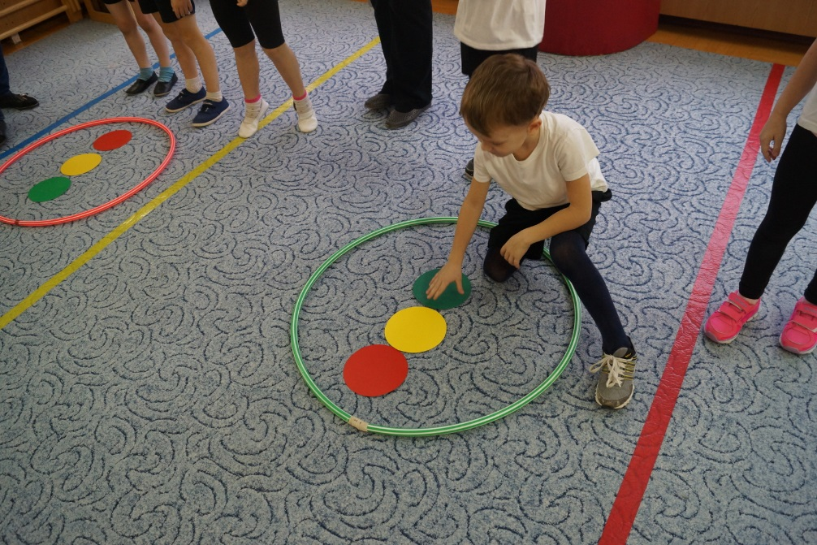
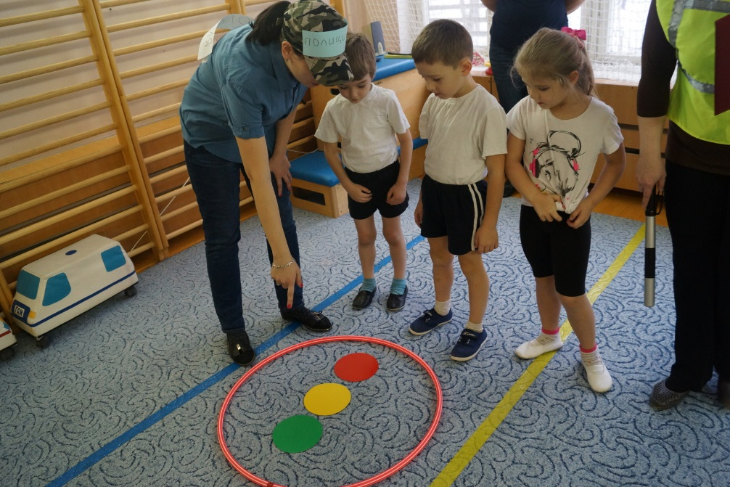
Светофор: Спасибо, ребята, в путь!
Полицейский: Теперь мы можем продолжить наш путь. Мы почти у цели. Дальше дорога совсем плохая, здесь только на перекладных.
Между командами проводится игра «Гужевая повозка». (2 маски лошади, 2 скакалки)
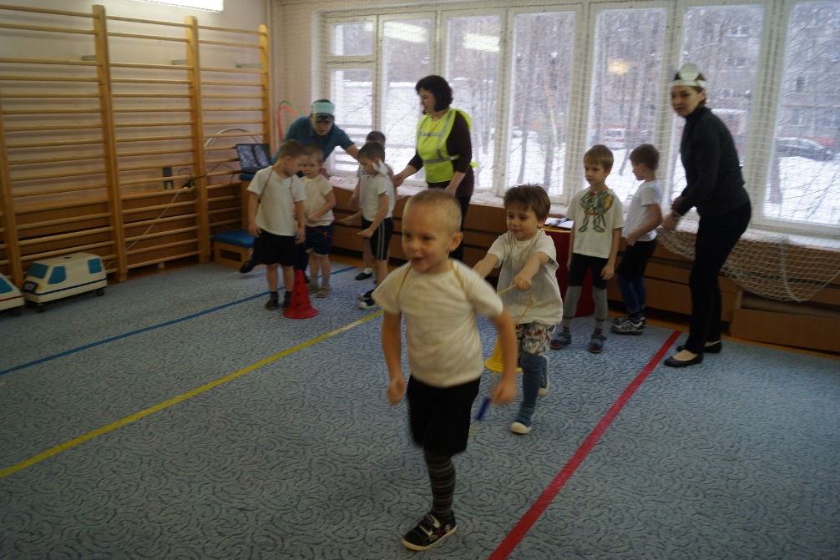
Полицейский: Ура! Мы у цели. Только дорога совсем узкая. Какой же транспорт нам поможет?
Светофор: По дороге ехать рад классный транспорт…. (самокат)
Дети отгадывают.

Эстафета «Самокат»
Используются 2 самоката, конусы. Команды игроков встают друг за другом за линиями старта. По свистку Полицейского первые игроки каждый из команд едут на самокатах, объезжая конусы змейкой. Затем возвращаются, передавая эстафету другому игроку.
Снова появляются Мыши.
Машка: Возьмите нас с собой!
Анфиска: Мы только посмотрим!
Полицейский: Чтобы быть в нашей команде, нужно доказать, что вы стали добрыми.
Машка и Анфиска (хором): Мы согласны, давайте танцевать!
Танцевальный флешмоб «Зеленый свет» (В. Леонтьева).
Полицейский: Ребята, возьмем с собой Мышей?
Дети: Да!
Полицейский: Я приглашаю к себе капитанов команд.
Мыши вместе с капитанами подходят к Полицейскому. Идут по его словесным подсказкам и находят там конфеты и правила дорожного движения.
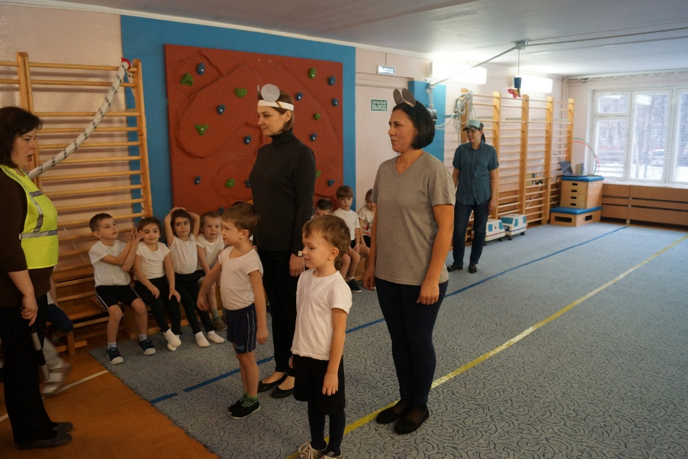
Инспектор ГИБДД: Молодцы ребята, вы справились со всеми трудностями и достигли поставленной цели. Только смелым и умным знатокам Правил дорожного движения под силу выполнить такое задание!
